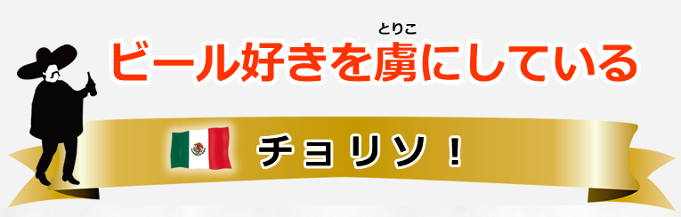

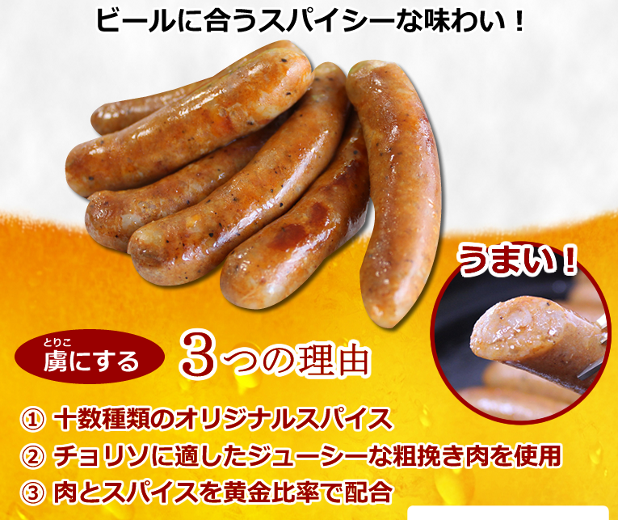

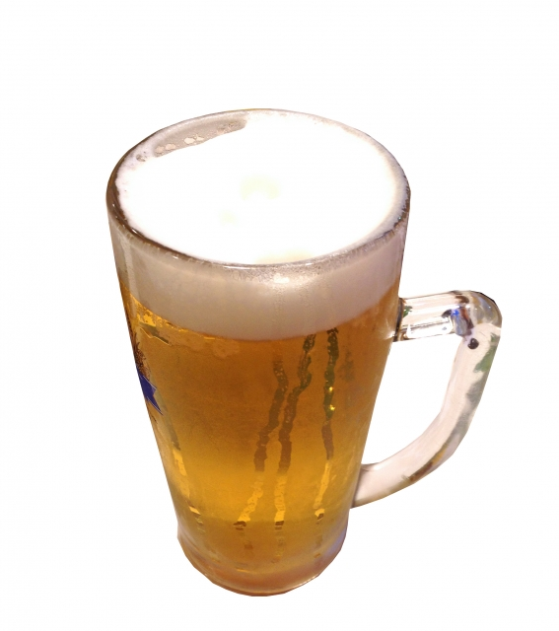

チョリソって何？
辛口ソーセージのことで、スペインで生まれてメキシコで育ったと言われています。
細かく刻んだ豚肉に塩、ニンニク、パプリカなどの香辛料を加えて腸詰した食品です。
現在ではビールに合うおつまみとして、全国のビール好きを虜にしています。
自分へのご褒美として食べてみて下さい！

©ブエナサルシッチャ

©ブエナサルシッチャ

